

项目管理体系文件
需求规格说明书

编 撰 人：TMO
审 核 人：
批 准 人：
批准日期：2010-9-1
保密级别：机密
文档版本：0.0.1

北京中软国际信息技术有限公司

版本历史
日期 | 版本 | 说明 | 作者
目 录
1. 引言 5
1.1. 编制目的 5
1.2. 范围 5
1.3. 预期的读者和阅读建议 5
1.4. 术语和缩略语 5
1.5. 文档约定 6
1.6. 参考文件 6
2. 项目概述 6
2.1. 目标 6
2.2. 范围 6
2.3. 用户的特点 6
2.4. 假定条件和约束限制 6
2.5. 运行环境 7
2.5.1. 硬件环境 7
2.5.2. 软件环境 7
3. 业务分析 8
4. 数据描述 8
4.1. 基础数据 8
4.2. 业务数据 8
5. 功能需求 8
5.1. 功能需求总述 8
5.1.1. 功能需求总表 8
5.1.2. 角色、权限需求 9
5.2. 功能需求1 9
5.3. 功能需求N 10
6. 非功能需求 10
6.1. 性能需求 11
6.2. 安全保密需求 11
6.3. 扩展性需求 11
6.4. 稳定性需求 12
6.5. 部署需求 12
7. 界面要求 12
7.1. 图形要求 12
7.2. 报表格式 13
7.3. 其他 13
8. 接口要求 13
8.1. 接口1 14
8.2. 接口2 14

引言

编制目的
本说明书目的在于明确说明系统需求，界定系统实现功能范围，知道系统设计及编码。
本说明书的预期读者为项目经历，物流配送管理系统-系统分析员，系统设计人员，开发工程师，测试经理以及测试设计人员等。

范围
系统包括的范围：车辆管理，路线管理，配送点管理，订单管理，交接单管理，配送管理，报表管理，用户管理，权限管理。

预期的读者和阅读建议
{列举软件需求规格说明书所针对的不同读者，例如开发人员、项目经理、用户、测试人员或文档的编写人员。提出最适合于每一类型读者阅读文档的建议。}

术语和缩略语
表 1术语和缩略语
术语、缩略语 | 解 释

文档约定
｛相关约定描述：描述编写文档时所采用的标准或排版约定，包括正文风格、提示区或重要符号｝

参考文件
｛列举编写功能需求说明书时所参考的资料或其它资源。这可能包括用户界面风格指导、合同、标准、使用实例文档，或相关产品的软件需求说明或用户手册。｝

项目概述

目标
{叙述该项软件开发的意图、应用目标以及其他应向读者说明的有关该软件开发的背景材料。解释被开发软件与其他有关软件之间的关系。}

范围
{说明此项目、软件的涵盖的需求范围和简单的功能描述。}

用户的特点
{列出本软件的最终用户的特点，充分说明操作人员、维护人员的教育水平和技术专长，以及本软件的预期使用频度。可根据实际情况做增减}

假定条件和约束限制
{完成本文所描述需求的假定软、硬件设施、人为因素等条件和约束。例如：对软件使用者素质的要求、对硬件环境的要求。}

运行环境
{说明本产品的运行环境（包括硬件环境和软件环境）的规定。根据不同类型、不同规模的项目，项目组可以对以下内容做增减。}

硬件环境
{
- 描述本软件运行对服务器、客户端的硬件要求：
服务器：主要描述设备名称、设备型号、设备数量、处理器型号及内存容量；
客户端：主要描述客户端的内存、处理器、硬盘容量。
- 描述本软件运行所使用的外围设备，主要包括：
外存储设备的容量、媒体及其存储格式、设备型号和数量等；
输入/输出设备的型号和数量等；
数据通信设备的型号和数量等；
其它专用硬件。
}

软件环境
{
描述本软件运行所使用的计算机软件及版本，包括：
- 操作系统；
- 数据库系统；
- 开发平台及工具；
- 通信协议；
- 其他软件。
}

业务分析

3.1需求概述
- 物流配送公司的主要业务是为用户配送货物；物流公司的组织结构分为省公司和配送点；省公司主要负责车辆的维护、配送点、配送线路、配送价格的维护；配送点主要是接收客户订单，并联系省公司车队将货物运送到目的地；配送点同时还负责货物的配送工作。
- 对于一个货物的费用应包含如下两部分费用：运输费用和配送费用，运输费用是指由配送地到目的地配送点的费用，而配送费用是指由目的地配送点到客户指定地址的配送费用。
- 价格由省公司统一维护，配送点无权修改

3.2 货运运输过程
- 用户有货物需要配送
- 用户网上下订单或通知本地配送点下订单
- 用户运送货物到本地配送点
- 货物封单
- 配送点进行货物清点并填写货物配送交接单
- 配送车辆进行装车
- 配送货物途中状态更新
- 货物到达目的地配送点，目的配送点检查货物并修改货物状态
- 目的配送点进行货物配送
- 客户接收货物
- 配送点修改货物状态
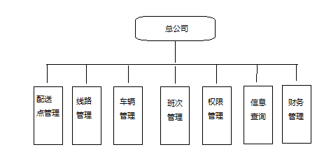

数据描述

业务数据
列出业务处理过程中产生的数据（包括在常规运行中或联机操作中要改变的数据）。
序号 | 基础数据 | 数据描述 | 数据所属部门

功能需求

功能需求总述

功能需求总表
使用表格形式，对需要实现的功能需求进行逐项的描述。
编号 | 功能需求名称 | 优先级别
1.1.1 | 订单管理 | 高
1.1.2 | 配送管理 | 高
1.1.3 | 报表管理 | 高
1.1.4 | 路线管理 | 高
1.1.5 | 车辆管理 | 高
1.1.6 | 配送点管理 | 高
1.1.7 | 用户管理 | 高
1.1.8 | 权限管理 | 高

角色、权限需求
序号 | 角色 | 功能 | 权限
1 | 用户 | 网上下单、查询订单、修改订单、联系客服、订单评价、网上申诉、现金支付还是在线支付 | 具有查询权限；  查询数据为本部门数据（数据权限）。
2 | 总公司管理员 | 设置路线、车辆管理、价格制定、配送点的管理、查看所有订单、配送范围的设置、报表的管理、 | 具有对所有功能的增删改查权限；  查询数据来自于各个配送点及数据库
3 | 配送点管理员 | 订单管理、配送管理、状态更新、配送点员工，司机的管理 | 具有对所有功能的增删改查权限；数据来自于用户订单、配送员工及司机
4 | 配送点员工 | 接单拿货、送货
5 | 司机 | 运输

数据管理
需求的描述请按照需求总表中的进行层次描述。

子功能1
业务功能的描述，可以根据项目实际情况做裁剪和增补：
【功能概述】
详细描述系统要实现的功能，例如：说明采用的分析方式（如同比、对比），如何进行分析（维度），是否需要钻取功能，根据什么钻取及钻取的方式等。
【操作者】说明使用此功能的相关角色。
【输入】
主要说明查询条件及其粒度。
解释各输入的数据类型，并说明其格式、数值范围、精度、单位等。
示例：
时间：
日期型。
应具体到年、月、日。
日格式为：YYYY-MM-DD
月格式为：YYYY-MM
年格式为： YYYY
【输出】
列出所有的输出数据项，并说明各数据项的类型、格式、数值范围、精度、计量单位、计算公式等。
示例：
存销比：
数值型，采用四舍五入的方式，保留2位小数，格式为：0.00%。
存销比＝当前库存/销量。
【数据来源】
说明数据来源的业务系统及表单名称。
【展示界面】
说明界面展示方式：如柱状图和表格综合展现。
并记录用户提供的原始表样，或者经总结的用户需要的大概表样。

订单管理
订单管理是包括下订单、订单的修改、删除；其中订单只有在收货物之前的可
以修改；下单的过程一般由用户或者配送点管理员来完成

订单查询
每一个配送点的管理人员可以查询配送点的当前订单情况。查询的订单可以
包括：今日订单，历史订单，未处理订单等。其查询页面。
而用户可以通过登陆官网查看订单，但是用户只能查看到自己的订单。

应当实现如下功能：
查询功能：在输入框中输入收寄地、配送地、客户姓名、订单状态、查询时段（
只需任选一项 即可），查询结果动态显示在下面的列表框中。
删除功能：单击删除命令按钮，则弹出用户确认窗口，选择确认后该配送价格信息被删除。
修改功能：单击订单 ID超级链接，进入订单录入页面，该页面各输入栏的缺
省值为修改前的 值，在各输入框中输入修改后的值，按确认按钮完成修改。
返回：返回上级页面。

订单输入、确认与订单状态维护
本功能模块分为三个子模块：订单输入、订单确认和订单状态维护
- 订单输入：对于用户不是在网上下单的情况，配送点要把该订单输入
到网上，以便 统一管理和调度。
2、订单确认：用户的网上订单，需要业务人员与货主联系确认，并收货后，
再改变订单状态，才能够真正生效，进入拼凑，运输流程。配送点订单管
理员通过订单输入页面中的发货日与发货车辆两个字段来进行订单确认。
3、订单状态维护：配送点管理员对所有的订单都应该进行审查和批复。
而且应该维护订单的各种状态，包括：接受、在途（在哪个点）、在配送中
、客户已收、等待支付等。订单部分状态的维护要结合条形码自动完成。
在开发中将为定单的状态维护留出动态字段，为客户的订单提供动态跟踪
服务。
另外，如客户对订单进行了退订操作，则订单状态变为退订并突出显示出来
；同时 将所退订单发送到货物即将到达的配送点，通知配送点将货物卸下
。货物即将到达的配送点还要将订单的目的地改为货物即将到达的配送点
，同时产生一个新订单， 目的地是货物的发出地。订单输入页面中设有
订单状态字段，订单管理员通过对此字段的改变来维护订单状态。

主要功能和链接：
清空：该命令按钮清除所填内容；
确认：提交所输入的订单信息，并返回上级页面；
返回：返回上级页面

条形码管理
货物验收后需要进行封单，我们目前采用给同一个订单的货物设置一个封单号
，为了简化流程不再单独创建一个封单。封单号采用条形码的方式。
条形码规则：共 16为前三位为配送点编码，不足三位用 0代替，后三位为类
别代码，中间 10位为运单号码。条形码放在订单里
条形码可以通过正则表达式+字符串拼接+随机生成的方式进行验证

配送管理
装货完成后，配送点管理员（业务员）需要生成交接单，根据目的配送点的数
量生成相应的交接单；比如该车货物需要去五个配送点，则需要产生五个交接单。
根据订单的具体情况由配送点每天生成交接单，并进行打印。交接单一式三份
，每个交接地一张交接单

子功能N

报表管理
报表管理主要是按省公司和配送点分别出报表；报表分为月报表、季度报表、
年报表；目前只做收入报表。

子功能
配送点：
生成年季月三个报表分别选择要生成报表的年、季、月，然后点击生成报表
，系统自动生成报表，并呈现在页面上；点击导出到 Excel可以把报表导出。
报表分为收货报表、发货报表、收发总表。
收货报表的内容如下：配送点名称、报表时间、报表生成时间、发货配送点、
配送货物总重量、总体积、配送收入
发货报表的内容如下：配送点名称、报表时间、报表生成时间、收货配送点、
配送货物总重量、总体积、运送收入
收发总表的内容如下：配送点名称、报表时间、报表生成时间、收发类型、对端配送点、 配送货物总重量、总体积、收入

车辆管理
购买、维护、动力调配。购买的车辆加入到数据库中并做好属性的注明（编号，车型）。维护是一个状态（已维护和未维护）。动力调配也是一个状态（空闲时调配）。根据以上分析做出的业务流程图如下：
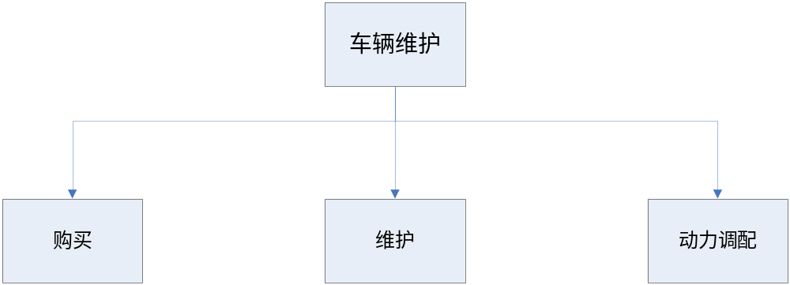

配送点管理
2、配送点管理：配送点的浏览、添加、修改、查看配送范围、查看配送价格等
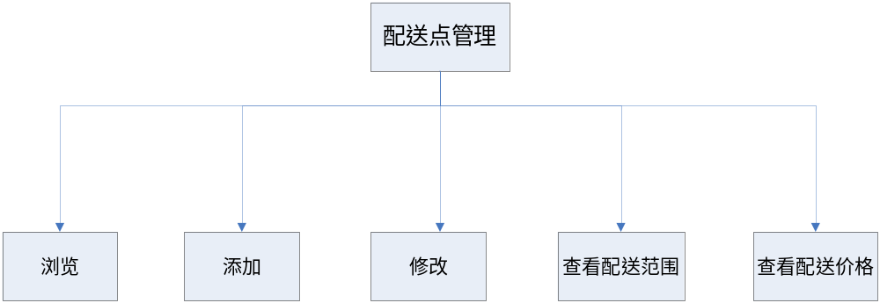2.1 、配送范围管理：各个配送点可以维护本地配送范围，本地配送范围包括，范围名称、配送时间、备注。包括配送范围的增删查改
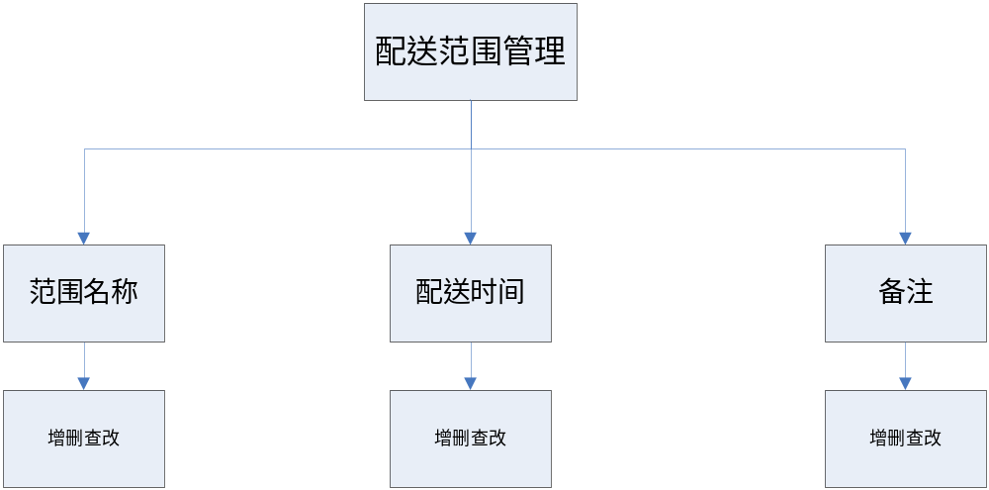

配送价格管理
- 配送价格管理：配送点之间的运输价格和配送范围的配送价格，配送点间的运输价格由配送点来维护，总公司审核；配送范围的价格由配送点维护，同时提供查询功能供其他人进行查询。
配送点间价格：包括增删查改；内容包括：发货配送点、收货配送点、公斤数、立方数、备注。
配送范围价格：包括增删查改；内容包括：配送点名称，公斤数、立方数、备注。
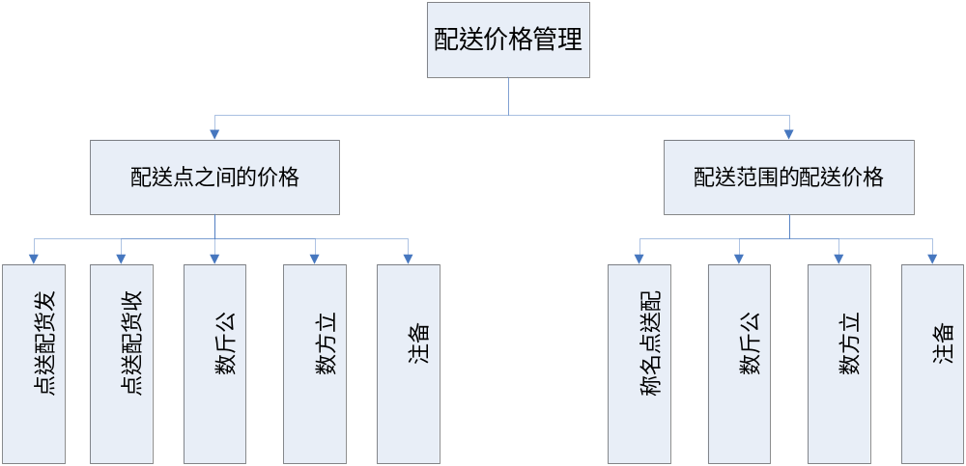

配送线路管理
3、配送线路管理：线路的浏览、增加、修改、配送点循环维护。内容包括：线路名称、配送点顺序。
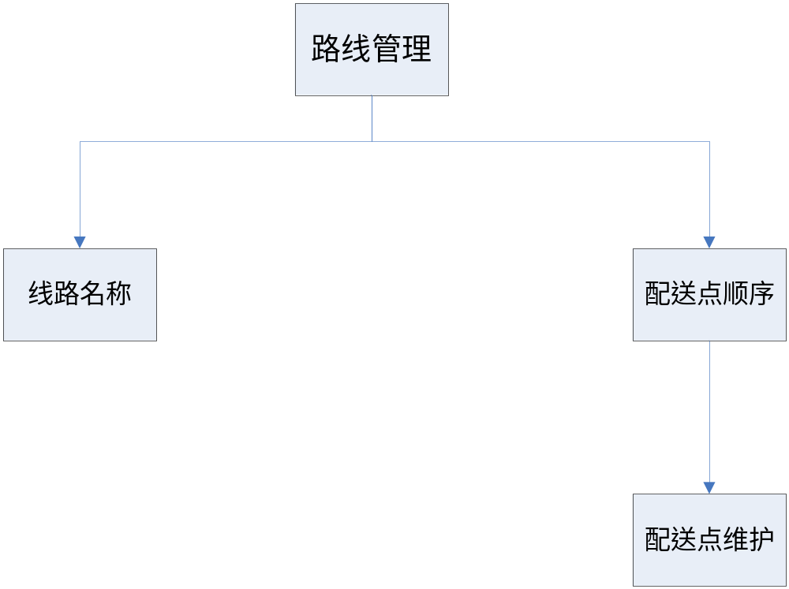

用户管理
用户主要包括：客户，配送点管理员，总公司管理员，总管理员和车辆管理员。 配送点管理员 主要是接收客户订单，并联系省公司车队将货物运送到目的地；配送点同时还负责货物的配送工作；总公司管理员主要负责车辆的维护、配送点、配送线路、配送价格的维护；车辆管理员负责车辆报修、车辆购买、司机等。 用例图如下：

权限管理
权限管理包括角色、操作的增删改；角色、操作、用户组成一个以角色为中心的三维关系；可以为角色分配用户和为角色授权； 角色一般要创建：省公司管理员、省公司员工、配送点管理员、配送点员工、车辆管理员、司机、用户等角色。

1. 总管理员 管理总公司管理员
2. 总公司管理员 负责管理配送路线，管理配送点，管理车辆信息，生成总报表。对配送点管理员提交的配送价格、范围进行审核，并将审核结果返回给配送点管理员。对配送点管理员提交的订单进行处理。 管理配送点管理员，管理车辆管理员
3. 配送点管理员 负责接收用户要配送的货品并生成订单，并将订单提交给总公司管理员。计算货品配送的价格，维护本地配送范围，并且发送到总公司管理员审核，接收总公司管理员审核结果。生成报表并提交给总公司管理员。 4. 车辆管理员 负责报修车辆并管理司机。 5. 用户 电话订单、网上订单。
总管理员
总公司管
理员
配送点管理员
车辆管理员
司机
用户

非功能需求
对软件的非功能需求的描述，应包括性能、安全性、可扩展性、稳定性等方面的需求界定。

性能需求
{
说明软件数据处理能力和时间特性的需求。
数据处理能力可能包括：支持的终端数、支持并行操作的用户数、处理的文件和记录数、表和文件的大小。
时间特性可能包括：响应时间、更新处理时间、数据的转换和传送时间、运行时间等。
}

安全保密需求
{
指明本软件应具有的安全及保密功能，包括：
防止非授权用户登录；
防止非法数据侵入；
密码存储及乱码传输。
还可以从主机系统（操作系统）的安全、网络与通信安全、应用系统安全、防火墙、数据安全等方面进行说明。
}

扩展性需求
{一方面要说明本系统能够进行功能扩展，可灵活地增、减功能模块或者是构件。另一方面说明可预见的未来一段时间内的应用需求及本系统对其的支持。
还应说明用户对系统提出的可扩展性需求。
本章节可根据实际情况做增减。
}

稳定性需求
{
说明软件在一个运行周期内、在一定的压力条件下，软件的出错机率、性能劣化趋势等。
本章节可根据实际情况做增减
}

部署需求
{
主要是说明软件的部署模式，如：集中或者分布部署。
本章节可根据实际情况做增减。
}

界面要求

图形要求
{对软件的人机交互界面的需求描述。
示例：
本系统界面要求如下：
界面中的文字标识，含义准确、清楚、用通用词汇；
界面中基本信息部分尽量都采用下拉框选择方式。降低人为误操作错误；减少手工输入工作量；规范基本信息的一致性。
对于数值类型数据输入部分，采用可编辑的输入框，并对输入的内容进行校验，避免输入非数值数据。
对于相互关联的内容，要有数据过滤。比如选择了省份后，单位下拉框中只列出该省内的单位，共操作者选择，降低操作员查找的不方便性。
数据量大时候，采用分页浏览的形式。
}

报表格式
{对报表格式的需求说明。
示例：
报表格式共性的部分，基本包括如下内容：
网格区的上面有报表标题，标题中的日期根据选择的查询日期保持同步变化；
网格区的左上角为单位名称，即目前显示的数据是哪个单位的数据信息；
网格区的右上角是数据的计量单位标识；
网格区域中显示数据内容，网格区的左面是卷烟的基本信息，卷烟的指标信息排在卷烟基本信息的右面。
网格区的下面可以有制表时间、制表人、审核人等，或其他备注信息。
}

